MODELADO UML

Frank Josswar Vente Canchimbo
Juan David Villarreal cortes

Institución Universitaria Antonio José Camacho
Facultad de Ingenierías
Ingeniería de Sistemas
Ingeniería de software I
Gustavo Adolfo Saavedra Perdomo
Cali, 1 de diciembre 2025
CU-01: Realizar Pedido
Actores: Cliente, Sistema de Pagos
Descripción: Permite a un cliente seleccionar productos, proporcionar dirección y completar la compra
Flujo Principal:
- Cliente navega por el catálogo y agrega productos al carrito
- Cliente revisa carrito y procede a la compra
- Cliente ingresa dirección de envío y método de pago
- Sistema procesa transacción con Sistema de Pagos
- Sistema confirma pago, genera pedido y notifica al cliente
Flujo Alternativo:
- Si Sistema de Pagos rechaza transacción, sistema ofrece otro método de pago
- Si producto sin stock al pagar, sistema notifica y elimina del carrito

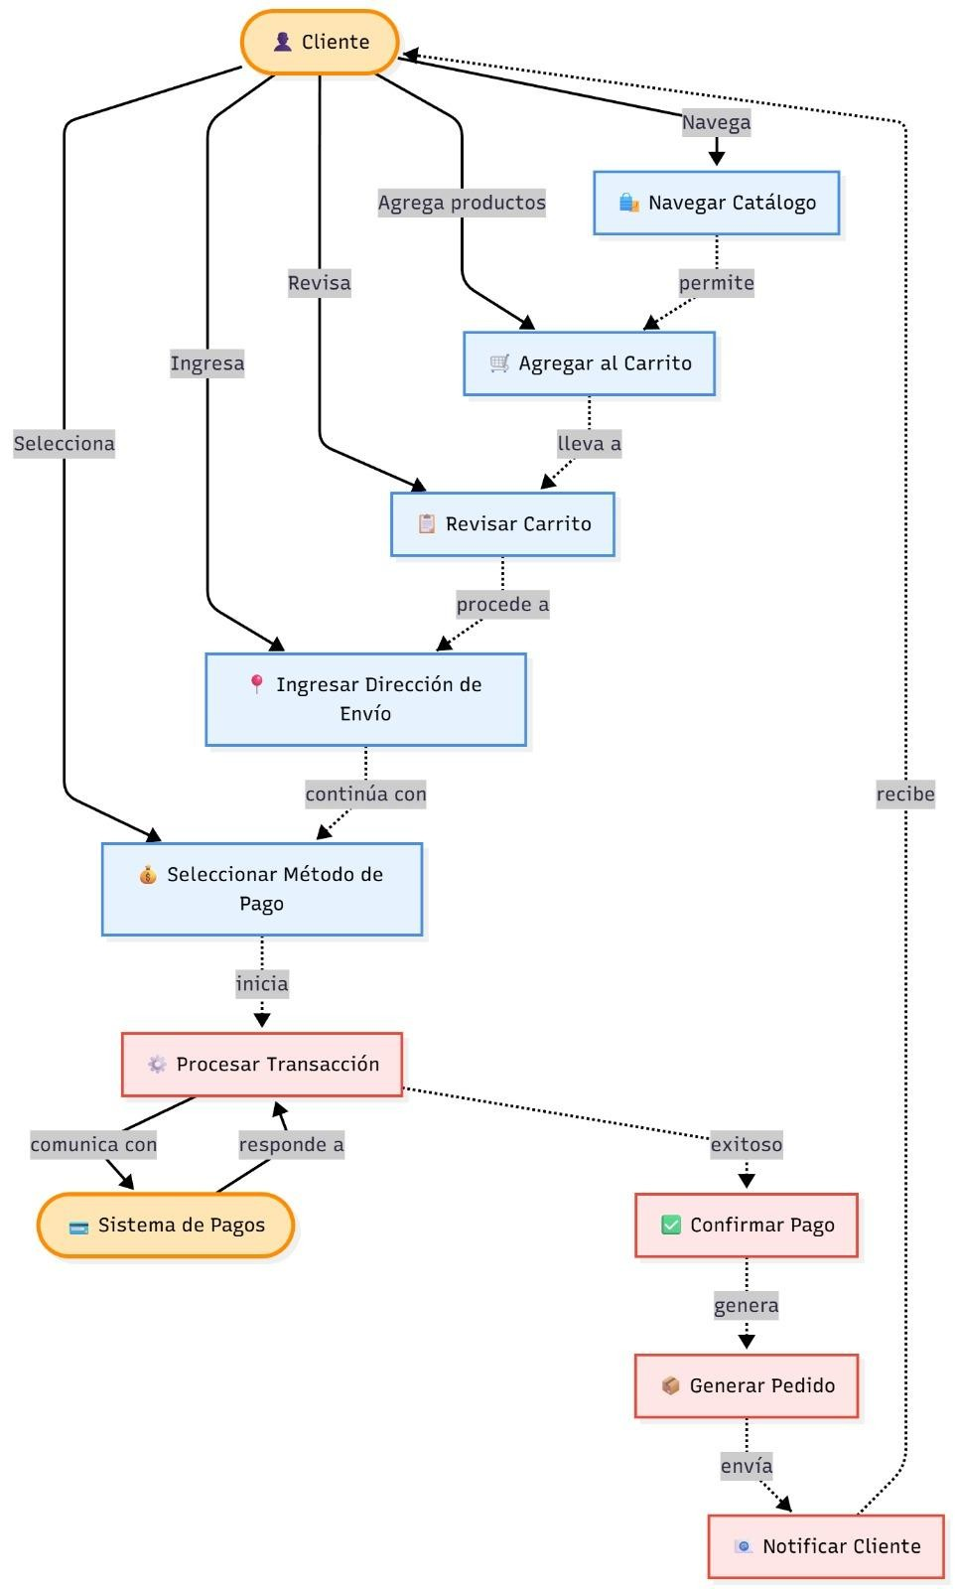

CU-02: Procesar Pedido
Actores: Empleado de Almacén
Descripción: Permite visualizar pedidos, verificar inventario y preparar paquetes
Flujo Principal:
- Empleado accede a lista de pedidos pendientes
- Selecciona pedido para procesar
- Reúne productos del almacén
- Empaqueta productos con información de envío
- Actualiza estado a "Listo para Enviar"

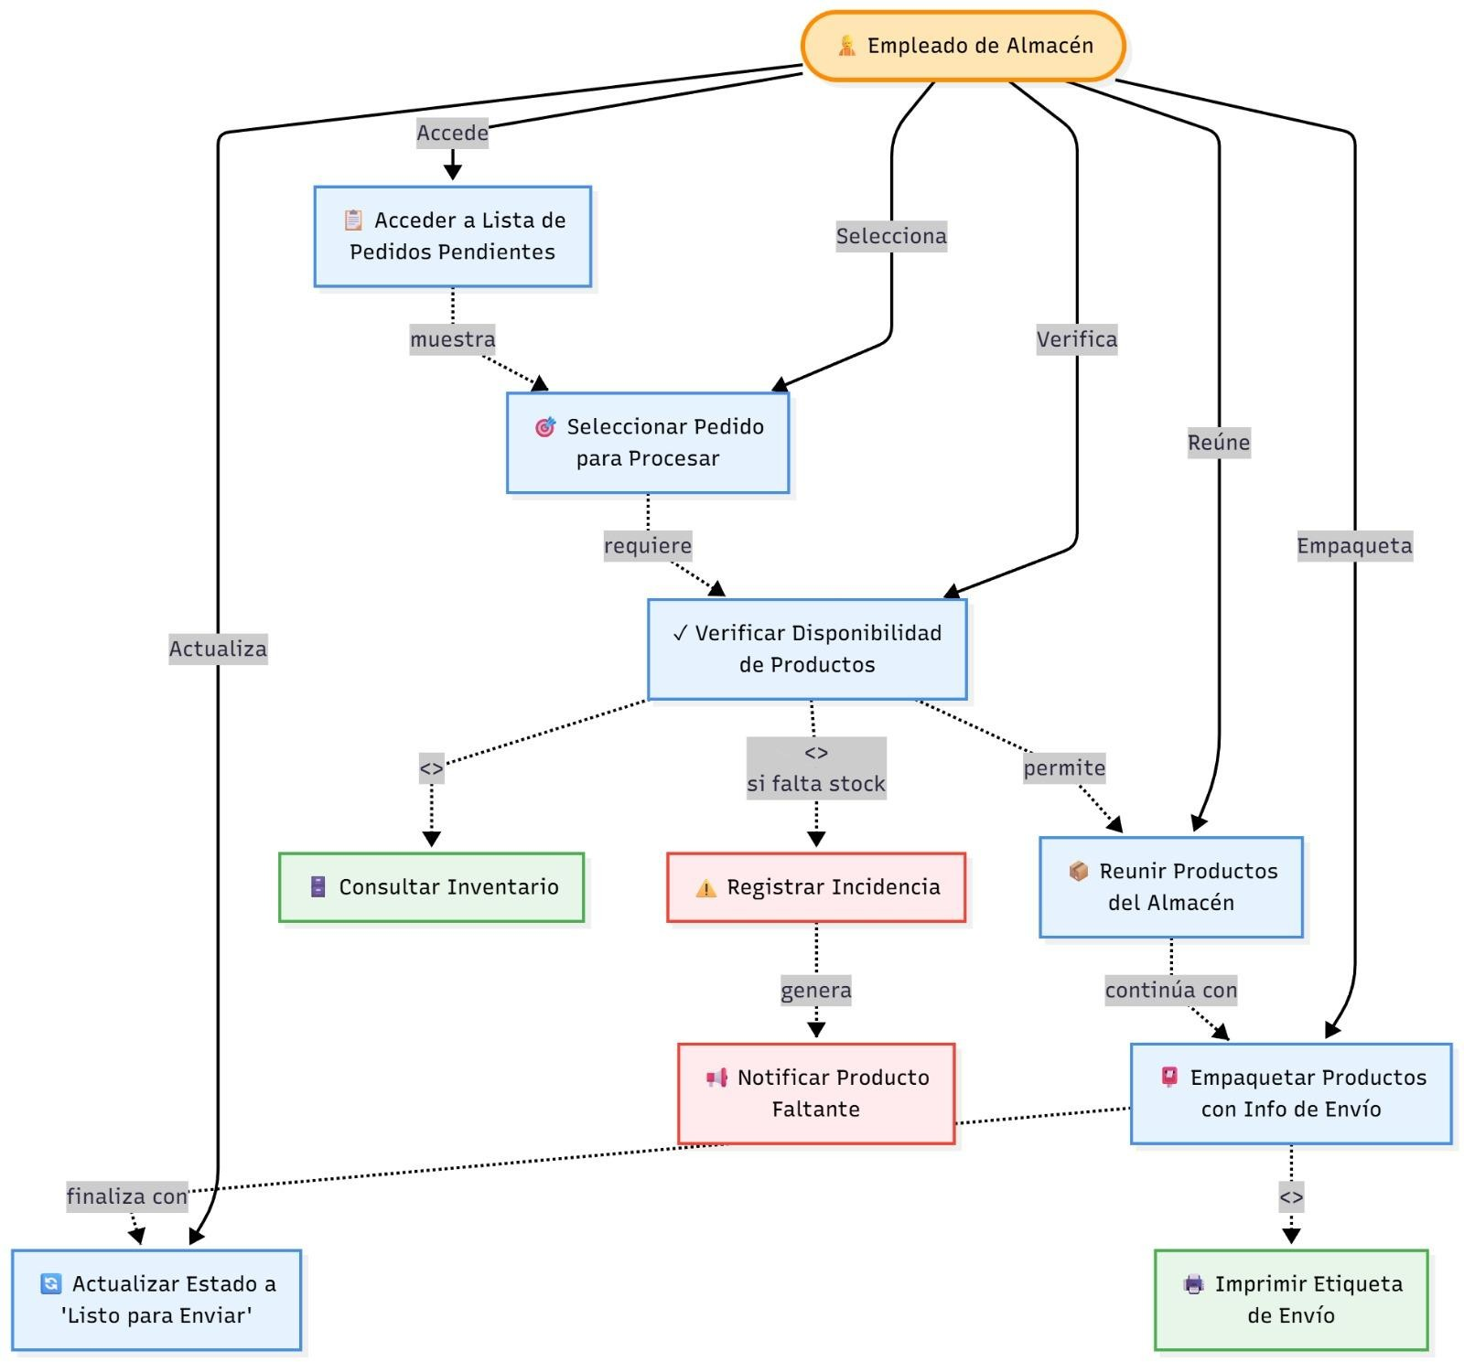

CU-03: Asignar Entrega
Actores: Empleado de Almacén
Descripción: Asigna pedido preparado a repartidor disponible
Flujo Principal:
- Empleado accede a pedidos "Listo para Enviar"
- Selecciona pedidos para ruta de entrega
- Consulta repartidores disponibles
- Asigna ruta a repartidor
- Sistema actualiza estado a "En Ruta" y notifica repartidor

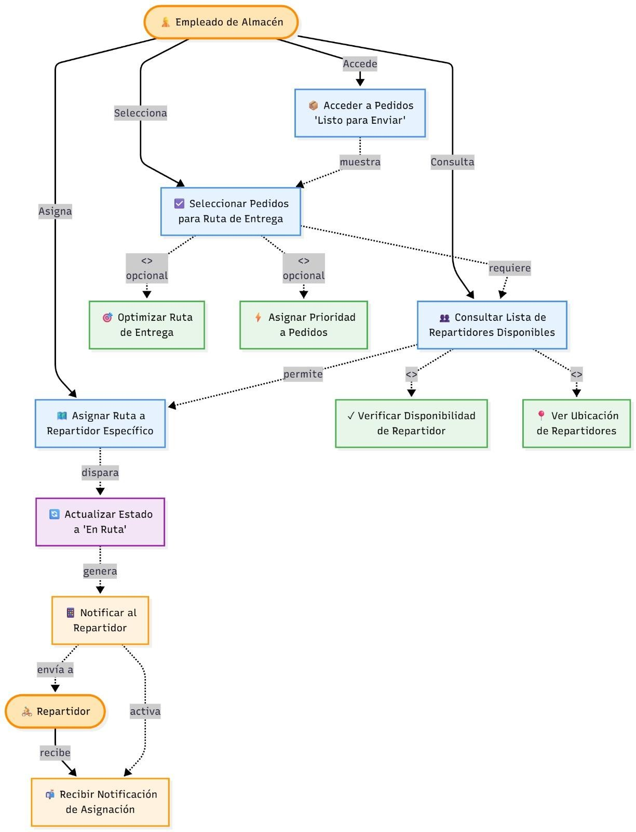

CU-04: Actualizar Estado de Entrega
Actores: Repartidor
Descripción: Permite cambiar estado del pedido durante la ruta
Flujo Principal:
- Repartidor ve pedidos asignados en dispositivo
- Al llegar, entrega paquete al cliente
- Actualiza estado a "Entregado"
- Sistema notifica al cliente

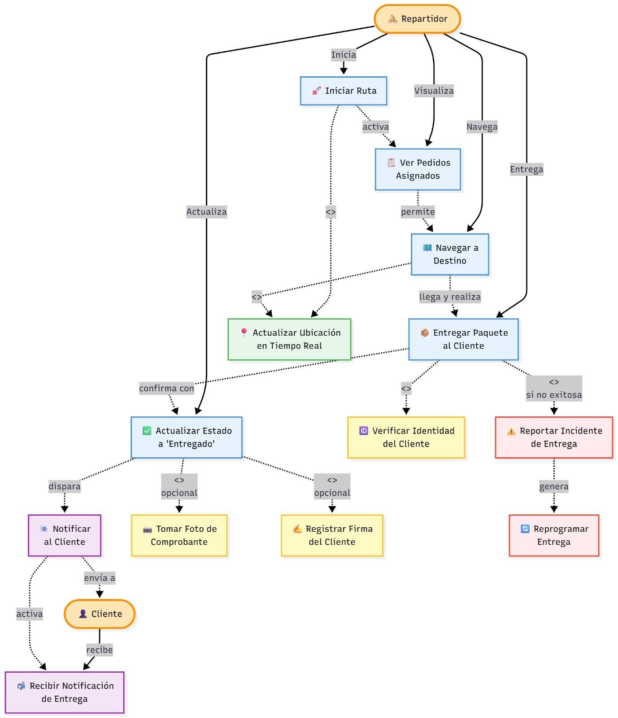

CU-05: Consultar Historial de Pedidos
Actores: Cliente
Descripción: Permite ver lista de pedidos realizados con detalles
Flujo Principal:
- Cliente accede a perfil y selecciona "Mis Pedidos"
- Sistema muestra lista con estados
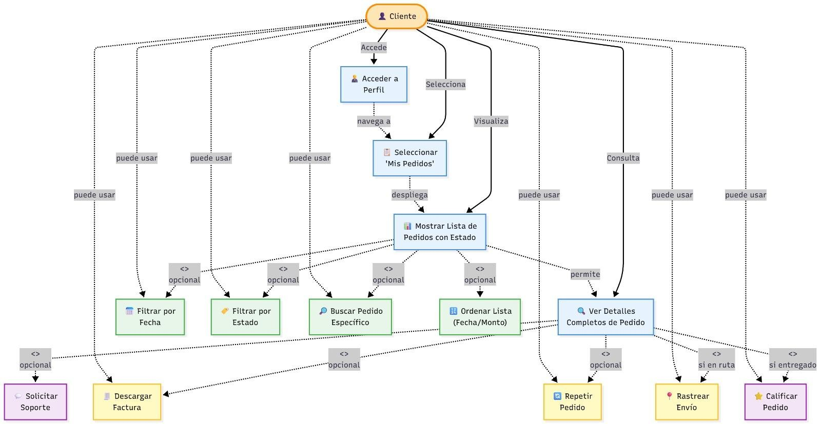
- Cliente puede ver detalles de cada pedido

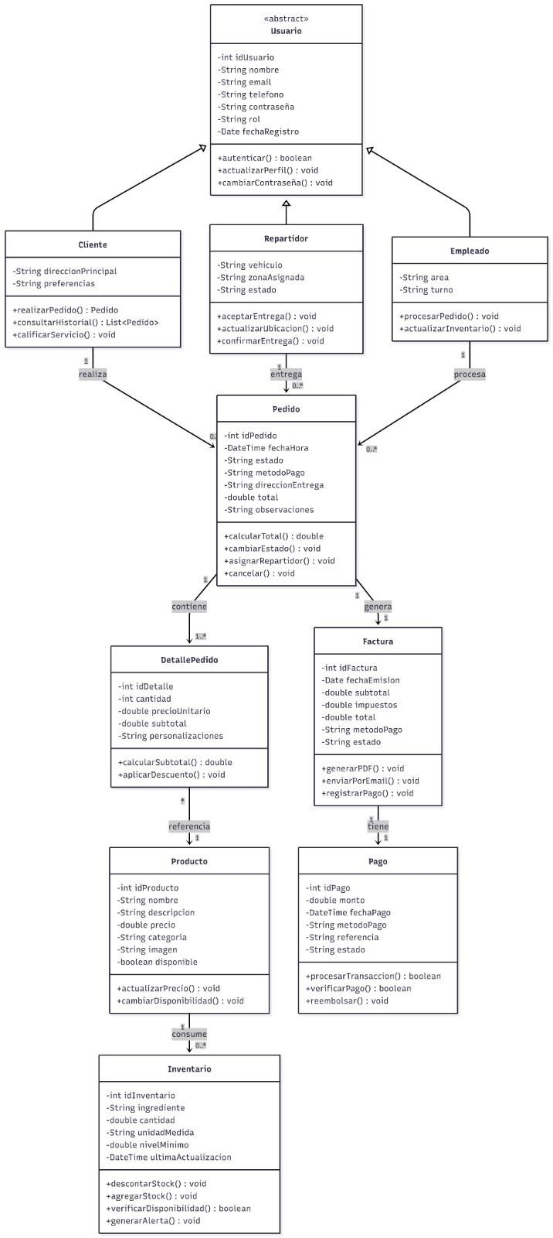
Diagrama de Clases

